**Це моя бабуся. Це мій дідусь.**

*13.12.2022 1А Хоменко А.Ю.*

Мета.

* Практикувати вітання англійською мовою.
* Ввести фрази ***This is my granny.***Вчити виконувати прості інструкції.
* Ознайомити з членами родини.
* Виховувати ввічливість у стосунках з оточуючими, формувати інтерес до вивчення іноземної мови.

**Хід уроку.**

1. **Warm up.** (введення в іншомовну сферу)

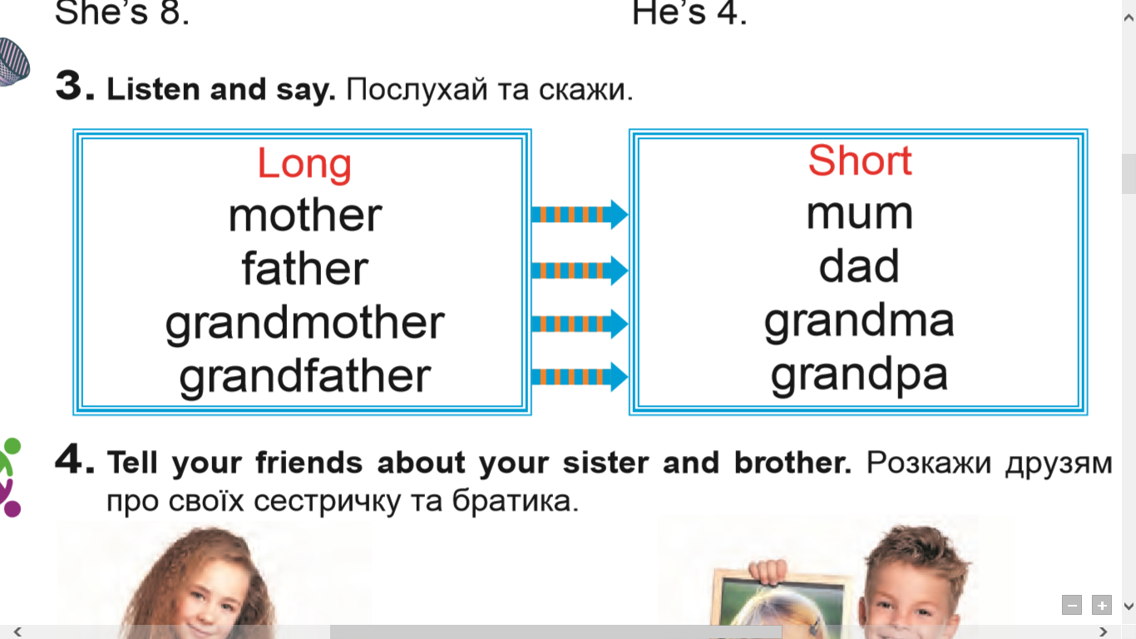**Вправа 3 стор. 31**

**Довга назва:**

*Mother (мазе) мама*

*Father (фазе) тато*

*Grandmother (грендмазе) бабуся*

*Grandfather (грендфазе) дідусь*

**Коротка назва:**

*Mum (мам) - мама*

*Dad (дед) - тато*

*Grandma (грендма) - бабуся*

*Grandpa (грендпа) - дідусь*

1. **Listening** ( перегляньте презентацію з теми)

<https://youtu.be/NVEzzzia8Yo>

**Homework:**

- опрацюйте конспект уроку